第三节 地球的历史 章节练习
【基础过关】
下图为“甲、乙两地岩层分布示意图”，读图完成下面小题。
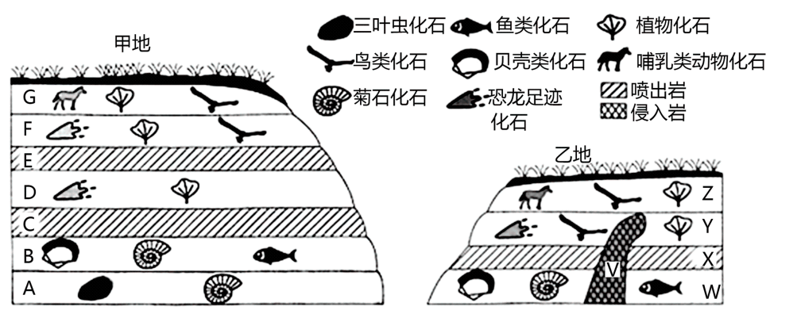
1．A~G地层中，形成时间最早的地层及所处的地质年代是（ ）
A．A古生代 B．G新生代 C．A新生代 D．G古生代
2．A~G层和W~Z层中可能形成于同一地质年代的地层是（ ）
A．B和Y B．F和Z C．G和W D．C和X
3．Y时期最可能是（ ）
A．早古生代 B．晚古生代 C．中生代前期 D．中生代中后期
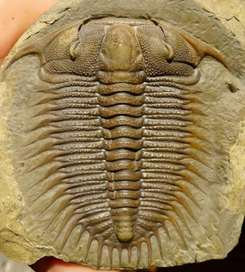
科学家推算，地球的年龄约为46亿年。在这漫长的历史中，地球经历了缓慢的演化，也遭遇过剧烈的突变。据此完成下面小题。
4．下图是某地质时期的动物化石，该化石所存在的地层是：（ ）
A．古生代地层 B．元古代地层
C．中生代地层 D．新生代地层
5．根据地层组成物质的性质和化石特征，可以追溯地层沉积时的环境特征。例如，破碎的贝壳指示：（ ）
A．氧化环境 B．还原环境
C．浅海环境 D．滨海环境
在陕西某矿区，工人们发现在矿灯照耀下，夹在页岩地层中的煤层乌黑发亮，仔细辨认，还能看出苏铁、银杏等裸子植物粗大的树干。据此完成下面小题
6．煤层形成的地质年代和该地质年代最繁盛的动物可能是（ ）
A．古生代、三叶虫 B．新生代第四纪、鱼类 C．新生代第三纪、哺乳类 D．中生代、恐龙
7．煤层形成时的古地理环境是（ ）
A．湿热的草原地区 B．温暖广阔的浅海 C．湿热的森林地区 D．干旱的陆地环境
下图中①②③④⑤依次代表地球发展的五个地质年代。读图，完成下面小题。
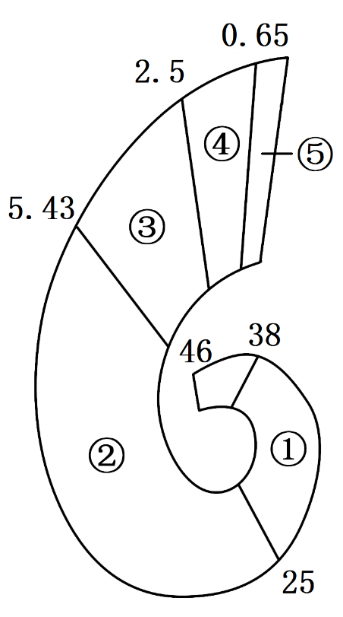
8．地质年代按等级由大到小排列正确的是（ ）
A．宙、代、纪、世
B．世、纪、代、宙
C．纪、世、宙、代
D．世、宙、纪、代
9．图中③时期代表的时代是（ ）
A．太古宙
B．远古宙
C．古生代
D．中生代

古生物科考队在青藏高原中部发现一个古植物化石群，采集到了大量叶、果实、种子（如兔耳果，推测该树种是一种高大的乔木）等化石，推测距今约4700万年，同时期棕糊、红树林等植被的分布范围可达北极图内。下图示意兔耳聚化石。据此完成下面小题。
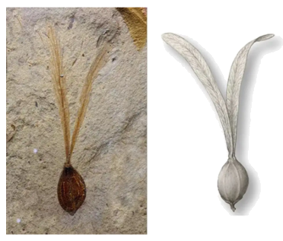
10．兔儿果是（ ）
A．蕨类植物 B．裸子植物
C．被子植物 D．藻类植物
11．兔儿果化石所在地层形成于（ ）
A．侏罗纪 B．古近纪
C．泥盆纪 D．石炭纪
12．兔儿果生长的年代，气候（ ）
A．炎热干燥 B．寒冷干燥 ．高温多雨 D．无法判断

【能力提升】
二连盆地地处内蒙古北部，埋藏着十分丰富的恐龙等脊椎动物化石，被古生物学家称为“恐龙墓地”。这里是亚洲最早发现恐龙化石的地区之一，恐龙化石品种繁多，其中白垩纪恐龙化石代表着全球恐龙活动最晚期的生物群特征，科研价值极高。据此完成下面小题。
13．白垩纪恐龙存续期间，二连盆地一带的地理环境特征是（ ）
A．气候湿润炎热 B．风沙天气频发 C．草原面积广大 D．蕨类植物繁盛
14．白垩纪恐龙化石所在地层（ ）
A．岩石致密而坚硬 B．下层的生物化石更高级 C．多垂直纹理结构 D．可能含有带羽毛的化石
15．关于白垩纪晚期所处的中生代期间，地质历史事件表述正确的是（ ）
A．铁、金等矿藏出现在此时期地层 B．海陆多次变迁，形成联合古陆
C．裸子植物繁盛，是重要成煤期 D．全球出现数次冷暖交替变化
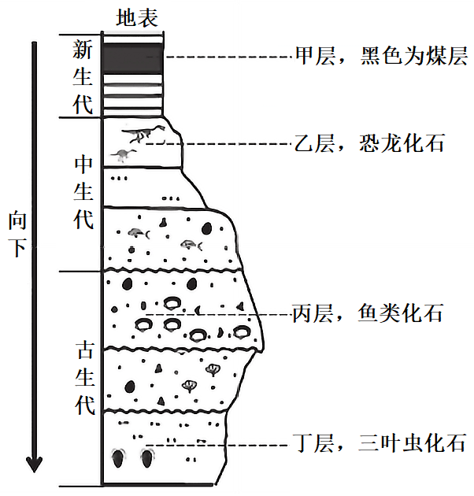
某校地理实践小组查阅资料，绘制了某地地层剖面图，如图。地层中的生物化石示意该地质历史时期具有代表性的繁盛物种。读图，完成下面小题。
16．图示地层（ ）
A．记录了46亿年的地球历史
B．自上而下形成的年代渐早
C．自下而上反映完整生物进化史
D．反映出不同宙的地层特点
17．图中地层反映的环境特征是（ ）
A．甲层—气候冷干，植被稀少
B．乙层—哺乳动物最为繁盛
C．丙层—海洋生物保持繁盛
D．丁层—地球上生物极其稀少
18．在元古宙时期，关于地球表层的主要发展过程叙述正确的是（ ）
A．我国东北、华北抬升成陆地 B．海生无脊椎动物空前繁盛
C．除了单细胞生物外还出现了多细胞生物 D．空中出现了始祖鸟

19．地球上生物的进化一直是人类关注的热点问题。目前科学家已经发现了地球上的几个生物繁盛期，而繁盛期的结束往往是生物的大灭绝。读“地质年代表”和材料，完成下列要求。
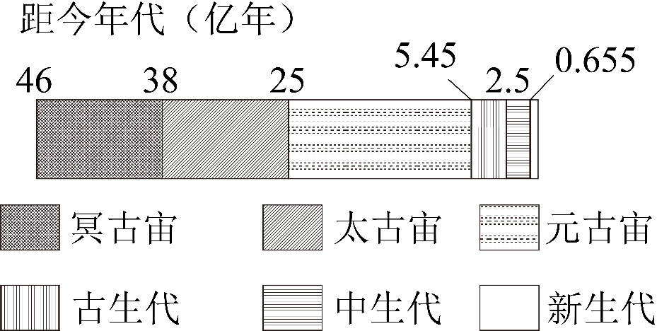
材料 生物进化与环境演变有密切关系。一方面，生物进化在地理环境的演化中具有重要意义，在地理环境的发展中扮演了极其活跃的角色；另一方面，环境的演化又促使生物不断进化，以适应环境的变化。在中生代末期的地层内，铱元素含量异常，比相邻岩层平均值高出30倍左右，而铱是陨石的重要组成成分之一，这说明可能曾有一颗富含铱的小行星撞击过地球。
(1)晚古生代早期，鱼类大量繁衍；随着海洋面积缩小，进化出能适应陆地环境的 动物， 植物繁盛；晚期，气候变得干旱，进化出能适应干燥气候的 动物， 植物开始出现。
(2)恐龙生活在显生宙的中生代，该时期包括三叠纪、 纪、白垩纪，这一时期 植物极度兴盛，也是重要的 矿形成期。

